RECTO Résistances coupées. Derrière, dos à dos avec elles, il y a 2 pads indiqués LED1 pour R3 et LED2 pour R4 (Non visible sur la carte verso)
Entrée DC5V Connecteur 5V venant de AC 110-220V
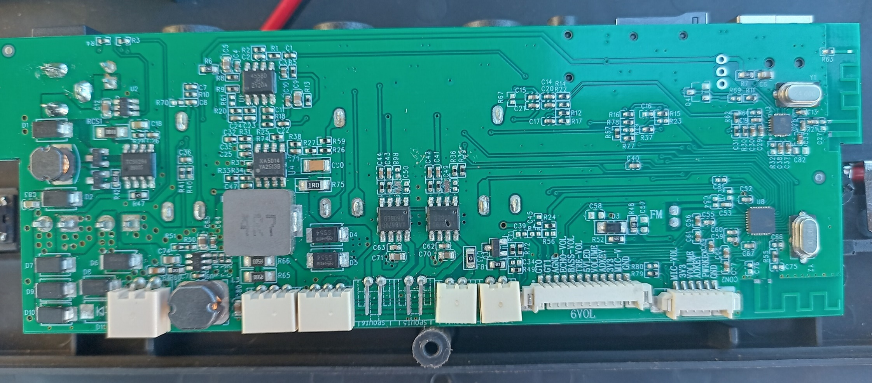
Connecteur power
Toutes les broches des 2 CI marqués XA8879D bippent Au verso les 2 connecteurs qui vont vers
Connecteur batterie 7,4V sauf les 2, 3 et 4 (côté supérieur de chaque CI) la carte des commandes VOL, LED, …
Ces 2 CI chauffent intensément lorsqu’on allume l’appareil (cf. carte verso ci-dessous)
Les condos C63, C62, C71, C70 bippent des 2 côtés
Les 2 paires de broches de sorties HP bippent
(elles vont chacune sur chaque Côté du HP gauche et
droite, sur celle de gauche est branchée le petit HP (radiateur passif ?)
En haut, j’ai enlevé C50 et C49 mais ça n’a rien donné, la surchauffe
et les courts-circuits persistent.
La R35 est grillée, C40 bip des 2 côtés (cf petites flèches rouges)

Sur les points marqués par ce signe sont les derniers circuits qui bippent avec + de la batterie. Au-delà plus rien

VERSO Les 2 connecteurs qui vont vers la carte des commandes (LED, Vol, radio, bluetooth,
entrées DC 5V, DC 12V external et AC 110-240V. La Led s’allume quand on met le jus
malgré la surchauffe des 2 CI jumelles et les courts-circuits généralisés
Condo bip des 2 côtés
connecteur batterie 7,4V
DC 12V External Tous bippent en rapport avec recto
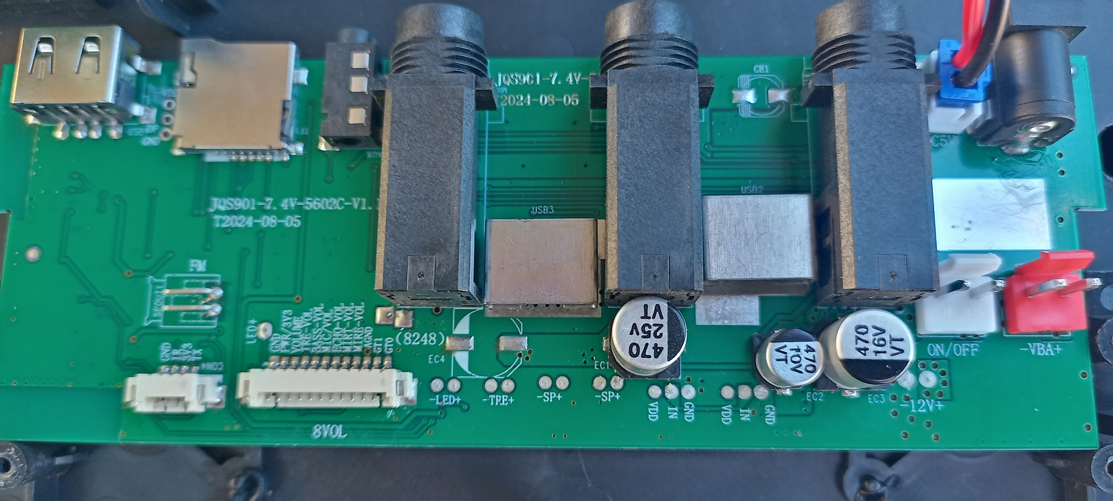
DC 5V pour Cachés sur la photo, 2 pads LED1 et LED2 faisant dos-à-dos avec R3 (LED1 et R4 (LED2)
charge batterie
AC 110-240V pour charge batterie
Venant de la carte alim. Quand il est branché
Le témoin près de DC 5V s’allume

